台北市立松山高中90學年度第一學期高二第二次段考數學科文組試題
一.填充題：54% (每格6分)
  - 已知A(1,-1,1) ,B(a,b,3) ,C(2,1,-1) 三點共線，則a+b = 
  - 已知二平面E：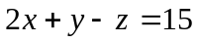 , F：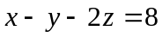 則E ,F 的夾角為 
  - 求P點(1,2,-3)關於平面E：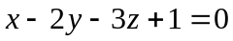 的對稱點坐標為 
  - 設平面E含直線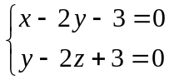 ，且與平面F：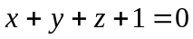 垂直，則平面E的方程式為 
  - 求二平面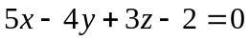 與 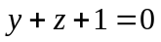 所成二面角的鈍角的角平分面方程式為

  - 已知A(-4,2,1) ,直線L：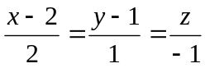 ,求A在L上的正射影為 
  - 求行列式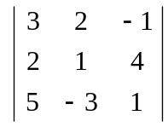之值為 

  - 已知A(1,0,1),B(1,1,2),C(-2,4,-4)三點，試求(1)平面ABC的方程式為 
(2)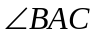之角平分線方程式為 
二.計算題：46%
- 已知空間中二直線L₁：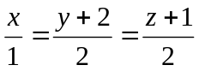 , L₂：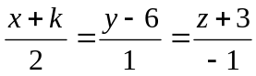
試求(1)當k=？二直線相交，交點坐標為何？ (5分)
(2)當k=1時，二歪斜線之公垂線方程式為何？ (6分)
- 設平面E過點(1,4,9)，且與x軸，y軸，z軸之正向交於A,B,C三點，O為原點，
試求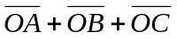的最小值為何？又此時平面E的方程式為何？ (10分)

- 就實數a值，試討論三平面 (10分)
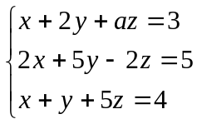 的相交情形，並寫出相交圖形之點坐標及直線方程式為何？

- 一長方體OABC-PQRS，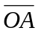=3,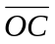=4,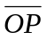=6,
之中點M，又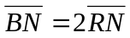 (如右圖)
建立一空間坐標系，試回答下列問題：
(1)點N坐標為何？
(2)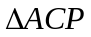之面積為何？
(3)平面ACP的方程式為何？
(4)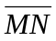在平面OABC的正射影長為何？
(5)直線MN與直線SC之距離為何？ (每小題3分，共15分)
X
Y
Z
A
B
C
S
P
Q
R
O
M
N

